**….Ο ΡΕΑΛΙΣΜΟΣ…**

Ο **ρεαλισμός** στη λογοτεχνία υποδηλώνει γενικότερα μια προσπάθεια για πιστή και αντικειμενική απόδοση της πραγματικότητας. Επίσης, συνδέθηκε με μια τάση που επικράτησε στο τέλος του 19ου αι. και ήθελε να καταγράψει μια αντίδραση στις υπερβολές ενός άλλου κινήματος, αυτό του [ρομαντισμού](https://el.wikipedia.org/wiki/%CE%A1%CE%BF%CE%BC%CE%B1%CE%BD%CF%84%CE%B9%CF%83%CE%BC%CF%8C%CF%82).

Η ρεαλιστική τάση, λοιπόν, εμφανίστηκε αρχικά στη [Γαλλία](https://el.wikipedia.org/wiki/%CE%93%CE%B1%CE%BB%CE%BB%CE%AF%CE%B1)  με τα έργα δύο κορυφαίων γάλλων λογοτεχνών, του  [*Ονορέ ντε Μπαλζάκ*](https://el.wikipedia.org/wiki/%CE%9F%CE%BD%CE%BF%CF%81%CE%AD_%CE%BD%CF%84%CE%B5_%CE%9C%CF%80%CE%B1%CE%BB%CE%B6%CE%AC%CE%BA)  και  του [*Γκυστάβ Φλωμπέρ*](https://el.wikipedia.org/wiki/%CE%93%CE%BA%CF%85%CF%83%CF%84%CE%AC%CE%B2_%CE%A6%CE%BB%CF%89%CE%BC%CF%80%CE%AD%CF%81)*.*

**Ρεαλισμός & Γαλλία**

[**Ονορέ ντε Μπαλζάκ**](https://el.wikipedia.org/wiki/%CE%9F%CE%BD%CE%BF%CF%81%CE%AD_%CE%BD%CF%84%CE%B5_%CE%9C%CF%80%CE%B1%CE%BB%CE%B6%CE%AC%CE%BA)

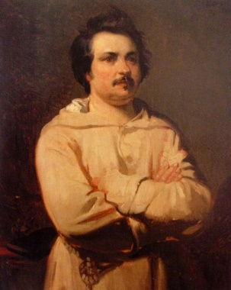Ο Μπαλζάκ στο έργο του "Ανθρώπινη Κωμωδία" και ειδικότερα στο τμήμα της με τίτλο "Μελέτες των ηθών" απεικόνισε το πανόραμα της γαλλικής κοινωνίας ("Σκηνές από τη ζωή της υπαίθρου", "Σκηνές από τη ζωή στο [Παρίσι](https://el.wikipedia.org/wiki/%CE%A0%CE%B1%CF%81%CE%AF%CF%83%CE%B9)", "Σκηνές από τη στρατιωτική ζωή" κ.α.). Η απεικόνιση της ζωής έγινε – θεωρητικά - με "συστηματικό" τρόπο : ήταν αποτέλεσμα προσεκτικής παρατήρησης και είχε σκοπό την ολοκληρωμένη παρουσίαση των χαρακτήρων μέσω της συμπεριφοράς και την ερμηνεία αυτής.

[**Γουσταύος Φλωμπέρ**](https://el.wikipedia.org/w/index.php?title=%CE%93%CE%BF%CF%85%CF%83%CF%84%CE%B1%CF%8D%CE%BF%CF%82_%CE%A6%CE%BB%CF%89%CE%BC%CF%80%CE%AD%CF%81&action=edit&redlink=1)

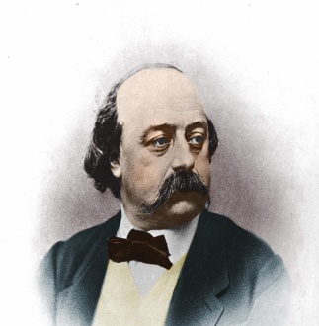Το έργο "Μαντάμ Μποβαρύ" του Φλωμπέρ (1857) είναι και αυτό κατ' εξοχήν δείγμα του ρεαλισμού στη λογοτεχνία, και μάλιστα είναι ρεαλιστικό όχι μόνο ως προς την τεχνοτροπία *(ακριβής αναπαράσταση της ζωής, λεπτομερείς περιγραφές κ.α.)* αλλά και ως προς το περιεχόμενο, αφού απεικονίζει τις αρνητικές συνέπειες της ρομαντικής/αφελούς/υπερβατικής σκέψης στη ζωή μιας γυναίκας.

**Βασικές Αρχές του Ρεαλισμού**

* Επιλογή ενός θέματος από τη σύγχρονη πραγματικότητα. Είναι

ένα θέμα κοινό, από την καθημερινή εμπειρία.

* Η πραγματικότητα παρουσιάζεται αντικειμενικά, χωρίς εξιδανίκευση ή εξωραϊσμό, και τις περισσότερες φορές με κριτική διάθεση.
* Παρουσίαση ανθρώπινων τύπων συνηθισμένων και καθημερινών, χωρίς τίποτα το ηρωικό.
* Προσπάθεια για αποκάλυψη της ψυχολογίας του ήρωα, κυρίως μέσω των πράξεών του, και για ερμηνεία – όπως είπαμε πιο πάνω - της συμπεριφοράς του.
* Η αντίδραση στον  [ρομαντισμό](https://el.wikipedia.org/wiki/%CE%A1%CE%BF%CE%BC%CE%B1%CE%BD%CF%84%CE%B9%CF%83%CE%BC%CF%8C%CF%82)  δε σημαίνει ότι τα έργα είναι απαλλαγμένα τελείως από ρομαντικά ή γενικότερα συναισθηματικά χαρακτηριστικά. *( Ξέρουμε καταβάθως ότι το υποκειμενικό στοιχείο δεν είναι δυνατόν να απουσιάζει από κανένα έργο, ακόμα και από τον πιο ψυχρό ή «αντικειμενικό» ρεαλιστή. )*
* Λεπτομερής και ακριβής απόδοση της εξωτερικής πραγματικότητας με πιστότητα και αληθοφάνεια. Αυτό επιτυγχάνεται με εκτενείς περιγραφές χώρων, αντικειμένων, ανθρώπων.
* Ρεαλιστική, δηλαδή αληθοφανής, οργάνωση της πλοκής: στα ρεαλιστικά έργα δεν έχουν θέση οι *απιθανότητες* ή οι *υπερβατικότητες* των ρομαντικών έργων, όπως οι ήρωες που σώζονται συνεχώς ως εκ θαύματος από κινδύνους ή ήρωες που εμφανίζονται ξαφνικά την πιο "κατάλληλη" στιγμή.

**Ο Ρεαλισμός στη νεοελληνική λογοτεχνία, στη δική μας λογοτεχνία**

Στο νεοσύστατο ελληνικό κράτος αρχικά κυριάρχησε ο *ρομαντισμός*. Έτσι κατά την [περίοδο 1830-1880](https://el.wikipedia.org/wiki/%CE%95%CE%BB%CE%BB%CE%B7%CE%BD%CE%B9%CE%BA%CE%AE_%CF%80%CE%B5%CE%B6%CE%BF%CE%B3%CF%81%CE%B1%CF%86%CE%AF%CE%B1_1830-1880) *( = δηλαδή αμέσως μετά την επανάσταση του 1821 & την απελευθέρωση από την Οθωμανική Αυτοκρατορία)* σχεδόν όλα τα έργα είναι καθαρά ρομαντικά, αισθηματικά ή ιστορικά. ….Βαθμιαία, και όσο το νεοελληνικό κράτος κάνει προσπάθειες να εκσυγχρονιστεί, η επιρροή από το εξωτερικό αυξάνεται και ο πνευματικός πολιτισμός εξελίσσεται.

Πράγματι, από το 1880 και μετά, η πεζογραφία στράφηκε στη σύγχρονη πραγματικότητα, ιδιαιτέρως αυτή της υπαίθρου, και επικράτησε η ρεαλιστική τεχνοτροπία. Ο ρεαλισμός όμως στη νεοελληνική λογοτεχνία εμφανίστηκε διαφοροποιημένος από τον ευρωπαϊκό ρεαλισμό κυρίως για τον λόγο ότι η επίδραση των ξένων μυθιστορημάτων εθεωρείτο μερικές φορές επιβλαβής για τα ήθη του λαού, ιδιαίτερα των νέων και των γυναικών. Έτσι οι συγγραφείς ενθαρρύνονταν να επιλέξουν θέματα από την "καθάρια" αγροτική ζωή *(την οποία άλλωστε οι περισσότεροι νοσταλγούσαν)*. Γι' αυτό η τάση που επικράτησε στη νεοελληνική λογοτεχνία από το 1880 ως τον Α΄ Παγκόσμιο Πόλεμο ήταν κυρίως η  [ηθογραφία](https://el.wikipedia.org/w/index.php?title=%CE%97%CE%B8%CE%BF%CE%B3%CF%81%CE%B1%CF%86%CE%AF%CE%B1&action=edit&redlink=1), δηλαδή αρχικά απεικόνιση της αγροτικής ζωής, συνήθως *(όχι πάντα)* με εξιδανικευμένο και ειδυλλιακό τρόπο, αλλά χωρίς να λείπει και η περιγραφή της σύγχρονης αστικής ζωής. Συγγενείς στυλιστικά με τους νεοέλληνες διηγηματογράφους είναι οι τρεις σπουδαίοι ρώσοι ρεαλιστές : *Λέων Τολστόι, Άντον Τσέχοφ, Φιοντόρ Ντοστογιέφσκι.*

**Οι τρεις (3) ιστορικές & αξεπέραστες μορφές της ελληνικής Ρεαλιστικής Ηθογραφίας**

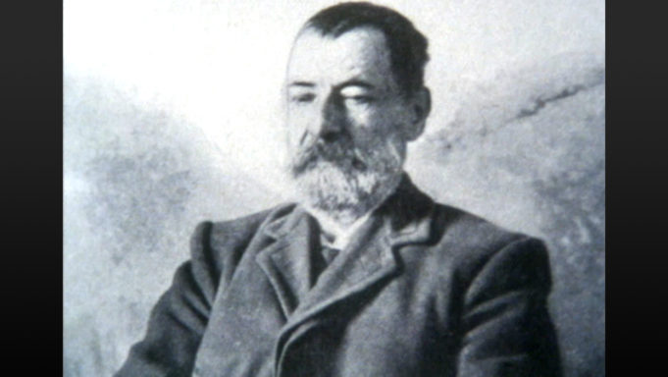Κυριότεροι εκπρόσωποι της ρεαλιστικής [ηθογραφίας](https://el.wikipedia.org/w/index.php?title=%CE%97%CE%B8%CE%BF%CE%B3%CF%81%CE%B1%CF%86%CE%AF%CE%B1&action=edit&redlink=1) εκείνης της περιόδου είναι οι:

Εικόνα : Ο Αλέξανδρος Παπαδιαμάντης

* [Αλέξανδρος Παπαδιαμάντης](https://el.wikipedia.org/wiki/%CE%91%CE%BB%CE%AD%CE%BE%CE%B1%CE%BD%CE%B4%CF%81%CE%BF%CF%82_%CE%A0%CE%B1%CF%80%CE%B1%CE%B4%CE%B9%CE%B1%CE%BC%CE%AC%CE%BD%CF%84%CE%B7%CF%82)
* [Γεώργιος Βιζυηνός](https://el.wikipedia.org/wiki/%CE%93%CE%B5%CF%8E%CF%81%CE%B3%CE%B9%CE%BF%CF%82_%CE%92%CE%B9%CE%B6%CF%85%CE%B7%CE%BD%CF%8C%CF%82)
* [Ανδρέας Καρκαβίτσας](https://el.wikipedia.org/wiki/%CE%91%CE%BD%CE%B4%CF%81%CE%AD%CE%B1%CF%82_%CE%9A%CE%B1%CF%81%CE%BA%CE%B1%CE%B2%CE%AF%CF%84%CF%83%CE%B1%CF%82)



Εικόνα : Ο Γιώργος Βιζυηνός

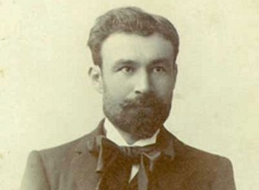

Εικόνα : Ο Ανδρέας Καρκαβίτσας

**Στις αρχές του 20ου αι. όμως**, εμφανίζονται συγγραφείς με εντονότερο κοινωνικό προβληματισμό -συχνά ιδεολογικά χρωματισμένο- που αντλούν την έμπνευσή τους αυτή τη φορά κυρίως από την αστική ζωή και εκθέτουν στα έργα τον βαθύ προβληματισμό τους για τα κοινωνικά ζητήματα. Οι κυριότεροι από αυτούς είναι:

* [Κωνσταντίνος Θεοτόκης](https://el.wikipedia.org/wiki/%CE%9A%CF%89%CE%BD%CF%83%CF%84%CE%B1%CE%BD%CF%84%CE%AF%CE%BD%CE%BF%CF%82_%CE%98%CE%B5%CE%BF%CF%84%CF%8C%CE%BA%CE%B7%CF%82)
* [Κωνσταντίνος Χατζόπουλος](https://el.wikipedia.org/wiki/%CE%9A%CF%89%CE%BD%CF%83%CF%84%CE%B1%CE%BD%CF%84%CE%AF%CE%BD%CE%BF%CF%82_%CE%A7%CE%B1%CF%84%CE%B6%CF%8C%CF%80%CE%BF%CF%85%CE%BB%CE%BF%CF%82)
* [Δημοσθένης Βουτυράς](https://el.wikipedia.org/wiki/%CE%94%CE%B7%CE%BC%CE%BF%CF%83%CE%B8%CE%AD%CE%BD%CE%B7%CF%82_%CE%92%CE%BF%CF%85%CF%84%CF%85%CF%81%CE%AC%CF%82)

**Στα μέσα, τώρα, του 20ού αιώνα**  **κι ύστερα**, εμφανίζεται και άλλη μια γενιά σπουδαίων συγγραφέων η οποία χρησιμοποιεί - θα λέγαμε - τον ***κοινωνικό ρεαλισμό*** ως κύριο θέμα στα έργα τους. Αντλούν κι αυτοί την έμπνευσή τους κυρίως από τον αστικό βίο. Οι ιστορικές αλλαγές όπως η δικτατορία του Μεταξά ( 1936 – 1940), η Κατοχή & η Αντίσταση, ο εμφύλιος, η σκληρότητα & ο συντηρητισμός των μεταπολεμικών κυβερνήσεων, η μετανάστευση των Ελλήνων στη Γερμανία, τα περιβόητα «Ιουλιανά» του 1965, η χούντα των συνταγματαρχών, ο αγώνας του Πολυτεχνείου, η μεταπολίτευση με τα ψυχικά της αδιέξοδα, είναι εντονότατα αποτυπωμένες στα βιβλία τους και είναι αυτές που πλαισιώνουν τούς κοινωνικούς τους προβληματισμούς. Ευδιάκριτος είναι λοιπόν ο προβληματισμός τους και για σοβαρά πολιτικά και ιδεολογικά θέματα….., αλλά και – στους περισσότερους - για καίρια υπαρξιακά ζητήματα. Υπάρχουν πάρα πολλοί εκπρόσωποι του είδους και σχεδόν όλοι οι συγγραφείς έχουν με τον έναν ή τον άλλον τρόπο επηρεαστεί…!